Управление образования администрации города Хабаровска

МУНИЦИПАЛЬНОЕАВТОНОМНОЕ УЧРЕЖДЕНИЕ
ДОПОЛНИТЕЛЬНОГО ОБРАЗОВАНИЯ Г.ХАБАРОВСКА
ЦЕНТР ЭСТЕТИЧЕСКОГО ВОСПИТАНИЯ ДЕТЕЙ
«ОТРАДА»
(МАУ ДО ЦЭВД «Отрада»)

Методическая разработка
конспекта занятия

Тема: «Драгоценная оправа лица»»

Автор: Саликова Анна Сергеевна,
педагог доп. образования.

г. Хабаровск, 2025

Пояснительная записка

Методическая разработка подготовлена к разделу 1. «Введение в основы парикмахерского искусства. Макияж и лицо». К теме «Лицо. Особенности формы лица при моделировании причёски» к ДООП «Моделирование образа»
Данная разработка предназначена для педагогов дополнительного образования, воспитателей, интересующимся педагогам в области гигиены и парикмахерского искусства.

Тема: «Драгоценная оправа лица»
Цель: Формировать у обучающихся представление о волосах как о драгоценной оправе лица, которая играет важную роль для внешней красоты человека в достижении жизненного успеха.
Задачи:
Предметные: -формировать и обогащать знания об уходе за волосами, об особенности формы лица при моделировании причёски, о коррекции лица причёской.
Метапредметные: - развивать познавательный интерес к здоровому образу жизни и внешнему виду человека;
-развивать навыки санитарно-гигиенического и профилактического ухода за волосами;
- расширять активный словарь в области парикмахерского искусства.
Личностные: - вызвать желание и воспитывать у детей привычку следить за своими волосами и внешним видом в целом;
- прививать интерес к выполнению заданий, самостоятельной и коллективной работе, к проявлению творчества и инициативы.

Целевая аудитория воспитательного занятия: обучающиеся 7-12 лет.
Форма проведения: презентация, беседа.
Тип тематического занятия: комбинированное занятие с применением ИКТ.
Методы обучения: интерактивный, объяснительно-иллюстративный.

Длительность занятия - 45 минут.
Межпредметные связи: анатомия, химия, гигиена.

Оборудование:
- Проектор;
- ПК;
- Презентация PowerPoint «Драгоценная оправа лица»;
- Доска
-Раздаточный материал: тест «Применение знаний об особенностях формы лица при моделировании причёски».

Ход занятия

1.Орг.момент и определение темы занятия.
- Добрый день! Я рада всех видеть на нашем занятии! Но тему занятия я вам предлагаю узнать самим.
(На экране представлена презентация «Драгоценная оправа лица»)
- Обратите внимание на экран, здесь представлены различные предметы: очки, брошь, рамка, перстень…
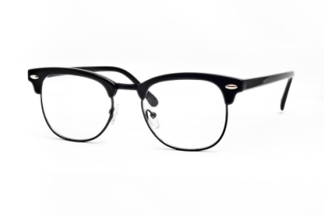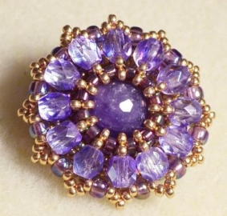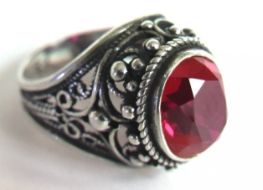

- Ответьте на вопрос: «Что общего между этими предметами?»
(Ответы слушателей)
- Вы правы, общее – это оправа. Действительно, у каждой вещи есть своя оправа (у картины и фотографии– рамки, у очков и перстня – оправа.). Что может являться оправой у лица человека?
(Ответы слушателей)
- Действительно, речь пойдет сегодня о волосах как об оправе. А для того, чтобы волосы стали оправой, нужно соблюдать соответствующий алгоритм действий.
-Исходя из всего вышесказанного попробуйте сформулировать тему сегодняшнего занятия.
(Варианты ответов слушателей)
- Действительно, тема нашего сегодняшнего занятия звучит так:
«Драгоценная оправа лица».

2. Сообщение новых знаний
А) Беседа
- Какие ассоциации у вас возникли, слушая нашу тему?
(Ответы. Конечно же, это красивые здоровые волосы)
- Как вы думаете, почему каждому человеку необходимо иметь именно здоровые, ухоженные волосы?
(Высказывание слушателей)
-Действительно, я думаю, никто не будет отрицать значения внешней красоты человека в достижении жизненного успеха.
- Когда вымоете волосы, уложите их в соответствующую прическу – у вас повышается настроение, создается какой-то личный комфорт, повышается жизненный тонус, причем не только у вас, но и окружающих вас людей, повышается работоспособность, достигаются поставленные цели. Правда?
Б) Работа с таблицей
- Чтобы волосы превратились в драгоценную оправу лица, что для этого нужно знать и уметь?
Педагог вместе со слушателями организует работу по таблице:
- На экране интерактивной доски вам представлена таблица, её нужно заполнить, выбирая данные значения:
-Типы волос
- Виды шампуня
- Инструменты и приспособления по уходу за волосами
- Косметические средства для волос
- Формы лица
- Мыть голову
- Сушить голову
- Расчесывать волосы
- Выполнять массаж головы
- Подбирать нужную стрижку и укладку, соответствующую форме лица
- Выполнение укладки (создание причёски)
- Получилась такая таблица:
Знать | Уметь | Действовать
-Типы волос  - Виды шампуня  - Инструменты и приспособления по уходу за волосами  - Косметические средства для волос  - Формы лица | - Мыть голову  - Сушить голову  - Расчесывать волосы  - Выполнять массаж головы  - Подбирать нужную стрижку и укладку, соответствующую форме лица | - Выполнение укладки (создание причёски)
- Волосы практически готовы для того, чтобы по праву назваться «драгоценной оправой красоты».
В) Знакомство с формами лица.
- Осталось подобрать такую прическу, которая бы действительно скрыла все недостатки и выгодно подчеркнула достоинства лица. А знаете ли вы, что существует 5 основных форм лица: круглая, удлиненная, грушевидная, треугольная, овальная.
(На экране на слайдах презентации «Драгоценная оправа лица» представлены иллюстрации с разными формами лица)
-Внимание на экран!
- При круглой форме – высота и ширина лица зрительно одинакова. Для такой формы рекомендуют высокие прически, которые зрительно вытянут лицо.
- Удлиненное лицо заметно вытянуто по вертикальной линии. Высота его значительно больше ширины. Скрыть это удается с помощью пышной по бокам прически, также длинной челки.
- Грушевидное лицо выделяется, прежде всего, массивной нижней челюстью и широким подбородком. В таком случае подойдут пышные высокие прически, с градированными прядями вокруг лица. Длина волос – до подбородка.
- Треугольная форма лица характеризуется высоким и объемным лбом, широким в височной части и узким слабовыраженным подбородком. При такой форме лица обязательно нужна челка, желательно «зубчиками», а также прически с градуированными прядями вокруг лица.
- И, наконец, овальная форма лица считается наиболее идеальной и не нуждается в корректировке. Для такой формы подходит любая прическа и любая стрижка.
- Для того, чтобы вся эта информация усвоилась у каждого из вас, давайте закрепим ее на практике.
- Сейчас попробуем все вместе определить формы лица у разных знаменитостей. Внимание на экран!

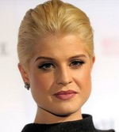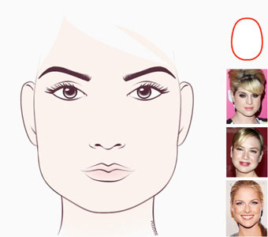
?
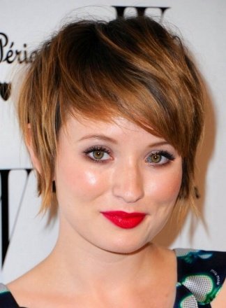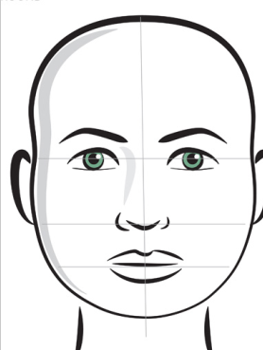
?
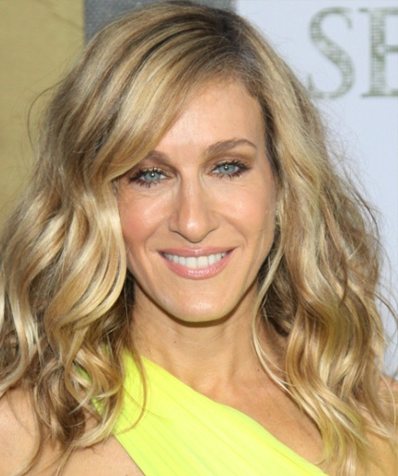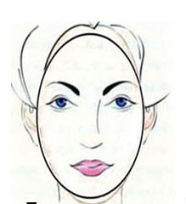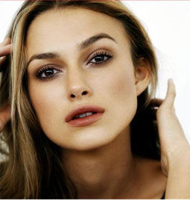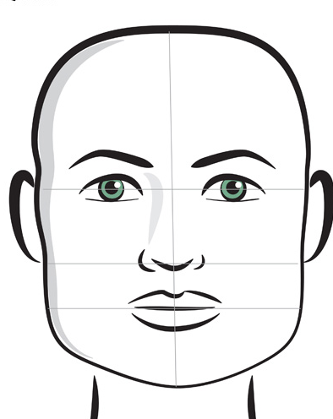
?
?
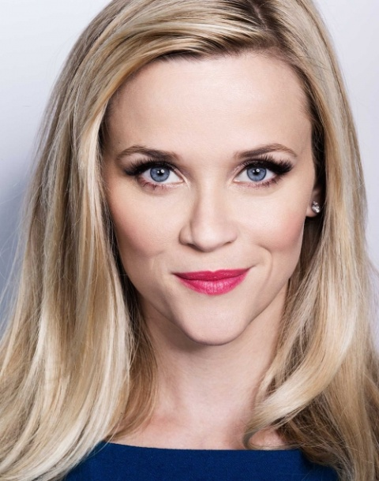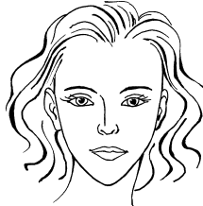
?

3. Закрепление материала
- А сейчас я вам предлагаю выполнить тест «Применение знаний об особенностях формы лица при моделировании причёски».

Тест «Применение знаний об особенностях формы лица при моделировании причёски».

Цель: Выявить уровень знаний об особенностях формы лица и её роли при моделировании причёски.
  - Какие основные типы лица различают при моделирование причёски?
А) Треугольное, квадратное, прямоугольное, круглое и овальное.
Б) Треугольное, круглое, овальное.
Ответ: А
  - На рисунке изображены лица разной формы. Определи и обозначь какой формы каждое лицо.
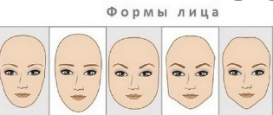
1 2 3 4 5
Ответ: 1-овальное, 2-прямоугольное, 3-круглое, 4- квадратное, 5-треугольное.

  - Какую форму лица спрятали в причёске? Найди в готовом результате моделирования причёски формы лица.
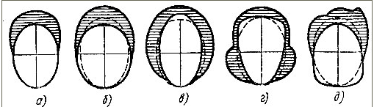
Ответ: а - овальное, б - круглое, в - прямоугольное, г - треугольное, д – квадратное.

  - Почему необходимо знать наиболее распространенные формы лица при моделировании причёски? Выбери правильный вариант ответа.
А) потому что, почти каждому лицу присущи маленькие недостатки. Неправильно подобранная прическа может сделать их более заметными. А умело подобранная и со вкусом выполненная прическа сгладит недостатки, подчеркнет привлекательность лица.
Б) потому что, каждый человек индивидуален и имеет свою форму лица, поэтому мастеру будет легче запомнить человека, которому требуется смоделировать причёску.
Ответ: А)
  - В чём состоит задача мастера-парикмахера при моделировании причёски? Выбери правильный вариант ответа.
А) Задача мастера-парикмахера - уметь компенсировать или маскировать недостатки лица отдельными элементами прически или даже ее полным силуэтом. Для успешного решения этой задачи необходимо знать формы лица, отклонения в их строении и форме головы, а также общие способы их устранения.
Б) Задача мастера-парикмахера состоит в умении красиво уложить волосы, смоделировать необыкновенную причёску, интегрируя в ней разные техники. При моделировании причёски важно определить: длину волос, цвет волос и тип кожи лица.
Ответ: А)

4. Подведение итога занятия.

- Наши волосы в причёске – это драгоценная оправа нашего лица!
- Будьте стильными, модными и актуальными всегда и везде!

Список литературы

  - Константинов А.В., Меркулов Ю.К. «Основы парикмахерского дела»- Москва: Легкая индустрия, 2003 г.
  - Н. Моисеев. Искусство прически. — Ростов н/Дону: «Феникс», 2015г.
  - Одинокова И. Ю., Черниченко Т.А.. Технология парикмахерских работ. — М.: Издательский центр «Академия», 2006 г.
  - Селевко Г.К. Энциклопедия образовательных технологий. В 2-х т. Т. 1. – М.: Народное образование, 2005 г.
  - Тубельский А. Н. Погружение-методика будущего. – М.: «Парсифаль», 1999 г.
  - Ярцев В.В. Белюсева Л.М. Парикмахерская дома.- Москва: Ступень, 2010 г.

